Sie sind hier: Home » VG Monsheim » Bitzlerfest der FWG Mörstadt wieder ein voller Erfolg
11.19 Uhr | 9. Oktober 2018

Bitzlerfest der FWG Mörstadt wieder ein voller Erfolg

Bastelzelt, Flammkuchen und Kinderpizza rundeten Familienfest am Mörstadter Woog ab
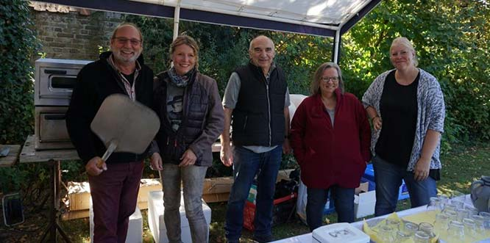
Das Bitzlerfest der FWG Mörstadt erfreute Jung und Alt mit einem bunten Kinderprogramm sowie mit Kinderpizza, Flamm- und Zwiebelkuchen.
Neuer Wein, Flamm- und Zwiebelkuchen für „die Alten“ – und jede Menge Spaß und Spiele für „die Jungen“, das ist seit einigen Jahren das Erfolgsrezept für das traditionelle Bitzlerfest der Mörstadter FWG. Ende September war es wieder so weit: Das Wetter hätte man sich nicht besser wünschen können. Strahlend blauer Himmel und angenehme Temperaturen lieferten einen perfekten Rahmen für ein reges Treiben am Mörstadter Woog. Kein Wunder, dass deshalb wieder zahlreiche Besucher die Gelegenheit für ein geselliges Treffen in netter Runde nutzten. Im Angebot waren selbstgebackener, von allen sehr gelobter Zwiebelkuchen, Flammkuchen, Kinderpizza und Brezeln – und dazu natürlich viel neuer Wein und Traubensaft.
In einem großen Bastelzelt für die Kinder gab es viele kreative Möglichkeiten. Passend zur Herbstzeit wurde mit Kastanien, Blättern und vielen anderen Materialien Schmuck und Dekorationen gebastelt. Auch wurden wieder lustige Gesichter in Kürbisse geschnitzt. Wer Lust hatte, sich zu verkleiden, fand eine große Auswahl lustiger Kostüme. Eine besondere Attraktion ist stets die Kinderolympiade. Hier konnten die kleinen Wettkämpfer ihre Geschicklichkeit beim Kartoffelwerfen, Hula-Hoop-Kreisel, Parallel-Rasen-Skilauf, Enten-Angeln und vielen anderen Spielen unter Beweis stellen.
Ein großes Dankeschön der FWG Mörstadt geht an alle, die dieses Fest wieder zu so einem großen Erfolg gemacht haben: allen voran an die vielen Besucher, aber auch an die fleißigen Helfer und Organisatoren, die Zwiebelkuchenbäckerinnen (lecker war’s), den Weingütern Hess und Kessel für die Spende des neuen Weins … und nicht zuletzt Petrus für das tolle Wetter!

